ASESMEN BASIS DATA

Prog.Studi/Semester : Teknologi rekayasa Perangkat Lunak/2
Sifat Ujian : Open Book, Open Note, Close Internet, No AI
Waktu : 150 menit
Pengajar : Rida Indah Fariani – Rd. Rara Kartika

Petunjuk:
- Kerjakan asesmen ini sesuai dengan perintah yang diberikan
- Tidak diperkenankan untuk berbagi file atau jawaban dengan peserta asesmen lainnya. Apabila terjadi pelanggaran, mahasiswa yang bersangkutan tidak akan mendapatkan nilai dan tidak ada susulan maupun perbaikan.
- Baca dengan teliti setiap bagian soal. Terdapat 3 bagian utama dalam asesmen ini:
o Bagian A mengenai penjelasan database yang digunakan o Bagian B mengenai data preparation, bagian B ini sebagai pre requisite agar
Anda dapat mengerjakan bagian C o Bagian C mengenai kebutuhan data dimana Anda diminta untuk menentukan query statement yang dibutuhkan

Bagian A : Sekilas Database yang Digunakan
Asesmen ini menggunakan skema database e-Commerce. Database e-Commerce mensimulasikan skenario dari sebuah perusahaan dagang yang bergerak di bidang ekspor-impor produk makanan dan minuman. Melalui eCommerce, pengguna dapat mempelajari berbagai aspek manajemen data dalam konteks dunia nyata, seperti manajemen pelanggan, pesanan, produk, pengiriman, dan karyawan.
Beberapa contoh tabel yang ada pada database eCommerce dapat dilihat pada tabel berikut:
Nama Tabel | Deskripsi Singkat
Customers | Menyimpan data pelanggan
Employees | Menyimpan data pegawai
Orders | Menyimpan data pesanan dari pelanggan
OrderDetails | Menyimpan rincian produk dalam setiap pesanan
Products | Menyimpan daftar produk yang tersedia
Suppliers | Menyimpan data pemasok produk
Categories | Menyimpan kategori produk (misal: minuman, bumbu, dll.)
Shippers | Menyimpan data perusahaan pengiriman barang
Region | Menyimpan data wilayah (digunakan oleh tabel Employees dan Territories)
Territories | Menyimpan informasi area kerja penjualan

Adapun ERD dari eCommerce dapat dilihat pada Gambar berikut:
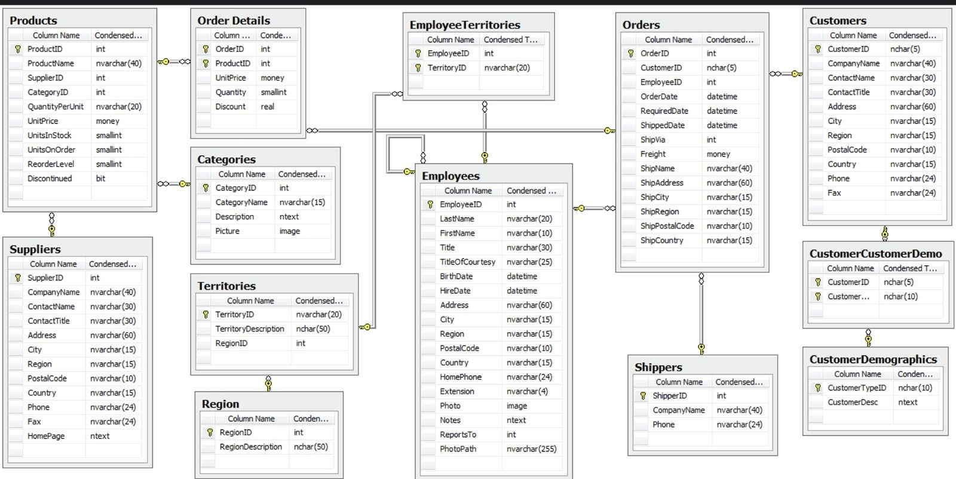

Bagian B: Data Preparation & DML [Poin 30]
Ikuti langkah-langkah berikut dengan terurut dan tuntas.
- Anda diberikan file SQL dengan nama file script_eCommerce.sql
Eksekusi file tersebut pada SSMS Anda (Anda bisa juga membuka file tersebut pada jendela SSMS dan mengeksekusi secara langsung)

- Periksa database eCommerce, pelajari tabel-tabel nya. Anda bisa merujuk pada bagian A untuk lebih mengerti skema database tersebut.

- Buat tabel baru pada skema database eCommerce dengan nama ’Pelanggan’. Isi dan struktur tabel merupakan duplikat dari tabel Customers yang ada di database eCommerce. Untuk melakukan ini gunakan perintah berikut:

SELECT * INTO Pelanggan FROM Customers;

Perintah ini akan menyalin struktur kolom dan data pada Tabel Customers kedalam Tabel Pelanggan.

- Pada tabel ’Pelanggan’ yang terbentuk belum ada PK maupun FK. Buatlah PK / FK yang dibutuhkan sesuai dengan tabel asli nya.

- Lakukan hal yang sama untuk membuat tabel berikut :
  - Tabel Karyawan dari tabel Employees
  - Tabel Vendor dari tabel Suppliers
  - Tabel Kategori dari tabel categories
  - Tabel Barang dari tabel Products
  - Tabel Pembelian dari tabel Orders
  - Tabel DetilBeli dari tabel Order Details

- Perhatikan bahwa Anda harus menambahkan semua constraint (PK dan FK) pada tabel baru sehingga sama dengan tabel aslinya.

- Deliverable dari bagian B ini adalah :
  - terbentuk database dengan nama eCommerce pada SQL Server Anda.
  - Pada database eCommerce terbentuk 7 tabel baru dengan struktur, isi, dan constraint yang sama dengan tabel aslinya
SELECT * INTO pelanggan FROM Customers;
ALTER TABLE Pelanggan ADD CONSTRAINT PK_Pelanggan PRIMARY KEY (CustomerID);

Duplikat dari Employees ke Karyawan
SELECT * INTO Karyawan FROM Employees;
ALTER TABLE Karyawan ADD CONSTRAINT PK_Employee PRIMARY KEY (EmployeeID);

Duplikat dari Suppliers ke Vendor
SELECT * INTO Vendor FROM Suppliers;
ALTER TABLE Vendor ADD CONSTRAINT PK_Vendor PRIMARY KEY (SupplierID);

Duplikat dari Categories ke Kategori
SELECT * INTO Kategori FROM Categories;
ALTER TABLE Kategori ADD CONSTRAINT PK_Kategori PRIMARY KEY (CategoryID);

Duplikat dari Products ke Barang
SELECT * INTO Barang FROM Products;
ALTER TABLE Barang ADD CONSTRAINT PK_Barang PRIMARY KEY (ProductID);

Duplikat dari Orders ke Pembelian
SELECT * INTO Pembelian FROM Orders;
ALTER TABLE Pembelian ADD CONSTRAINT PK_Pembelian PRIMARY KEY (OrderID);

Duplikat dari OrderDetails ke DetilBeli
SELECT * INTO DetilBeli FROM [Order Details];
ALTER TABLE DetilBeli ADD CONSTRAINT PK_DetailBeli PRIMARY KEY (OrderID, ProductID);

Bagian C: Query Statement [Poin 80]
Pada bagian C Anda diminta untuk membuat query sehingga dapat menghasilkan data sesuai dengan yang dibutuhkan. Jawaban bagian C ini wajib mengambil data dari tabel yang sudah Anda buat pada bagian B. Jika mengakses tabel selain itu, jawaban Anda tidak akan mendapatkan nilai.
Jawablah setiap soal-soal berikut. Untuk setiap soal:
- Copy kan jawaban SQL statement Anda (jangan screenshoot gambar, agar bisa di eksekusi ulang). Jawaban Anda tidak akan dinilai jika dalam bentuk gambar
- Screenshoot hasil eksekusinya (berupa gambar yang di copy dari layar SSMS Anda ke dokumen jawaban)

- [Poin 10]
  - Tampilkan negara apa saja yang menjadi kebangsaan pelanggan. Tampilkan terurut dari
- Z!
SELECT DISTINCT Country
FROM pelanggan
ORDER BY Country
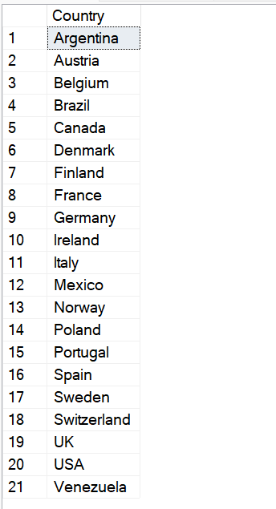
  - Ada berapa negara yang ada ?
SELECT COUNT(DISTINCT Country) AS JumlahNegara
FROM pelanggan;
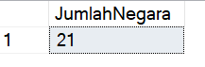

- [Poin 10]
Tampilkan data pelanggan dan perusahaan asalnya dimana jabatannya adalah Owner
SELECT ContactName, CompanyName, ContactTitle
FROM pelanggan
WHERE ContactTitle = 'Owner'
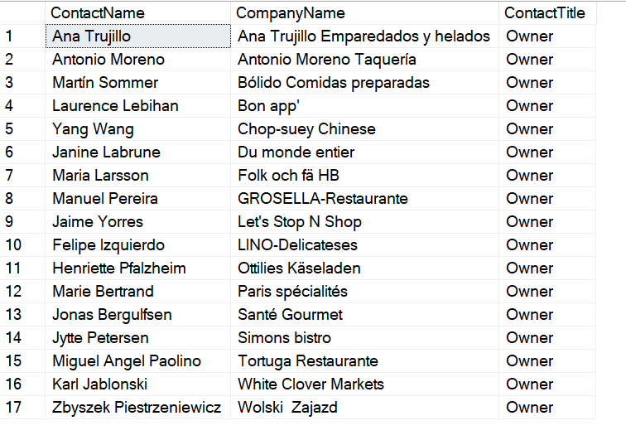

- [Poin 10]
Tampilkan data barang dengan nama vendormya, dimana id vendornya adalah 1 dan 2

SELECT Barang.ProductID, Barang.ProductName, Vendor.CompanyName AS VendorName
FROM Barang
JOIN Vendor ON Barang.SupplierID = Vendor.SupplierID
WHERE Barang.SupplierID IN (1, 2);

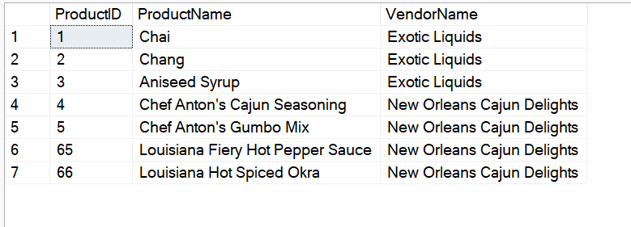
- [Poin 10] Hitunglah ada berapa kali (frekuensi) pembelian yang dilakukan selama tahun 1996.
[Petunjuk : gunakan fungsi year(dateColumn) untuk mengambil data tahun dari tipe data Datetime]

SELECT COUNT(*) AS JumlahPembelian1996
FROM pembelian
WHERE YEAR(OrderDate) = 1996;

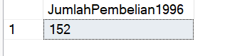

- [Poin 10]
Hitunglah berapa harga yang diperoleh dari masing-masing order selama tahun 1996 tersebut (lihat soal no.4)

SELECT TOP 10 db.OrderID, SUM(db.UnitPrice * db.Quantity) AS TotalHarga
FROM DetilBeli db
JOIN Pembelian p ON db.OrderID = p.OrderID
WHERE YEAR(p.OrderDate) = 1996
GROUP BY db.OrderID;

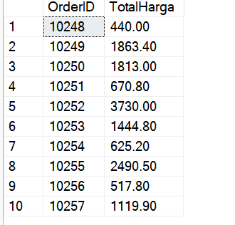
- [Poin 10]
Tampilkan idProduct, nama Product yang pernah dipesan (dibeli), dimana barang tersebut sekarang sudah diskontinue (status 0)
SELECT DISTINCT
b.ProductID AS 'Kode Produk',
b.ProductName AS 'Nama Produk'
FROM Barang AS b
JOIN DetilBeli AS db ON b.ProductID = db.ProductID
WHERE b.Discontinued = 0;
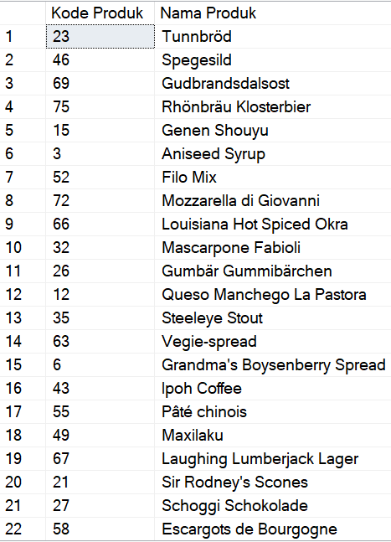
- [10]
Tampilkan rata-rata dari jumlah yang dibeli untuk masing-masing orderId untuk semua produk.
Berapakah rata-rata terbesar dan untuk OrderID yang mana?

SELECT OrderID,AVG(Quantity) AS RataRata
FROM [Order Details]
GROUP BY OrderID;
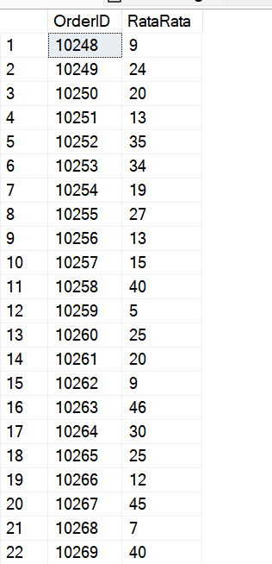

~~~~~~~~~~~~~ Selamat Mengerjakan ~~~~~~~~~~~~~

